Круиз к Антарктическому полуострову

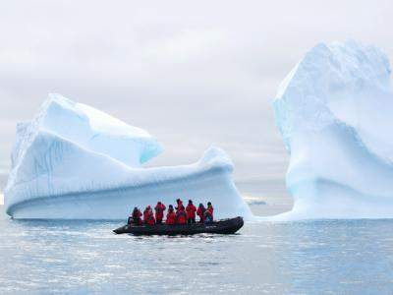
  Стоимость круиза: | от 1 461 115 руб
  Продолжительность: | 13 дней / 12 ночей
  Судно: | SCENIC ECLIPSE I
  Даты заезда: | c 17-12-2024 по 29-12-2024
  Параметры круиза: | Питание и напитки по системе "все включено"

Цена круиза на 1 человека

ЛЮКС ГРАНД ДЕЛЮКС ВЕРАНДА DD | 1 461 115 руб
ЛЮКС ГРАНД ПАНОРАМА GP | 3 703 755 руб
ЛЮКС ДЕЛЮКС ВЕРАНДА BA | 1 781 492 руб
ЛЮКС ДЕЛЮКС ВЕРАНДА AA | 1 858 620 руб

Особенности круиза

Этот круиз захватывает самые интересные места Южных Шетландских островов и Антарктического полуострова. Вы посетите полярные станции, прогуляетесь по Антарктическому полуострову, высадитесь в колонии пингвинов и понаблюдаете за морскими слонами и леопардами. Вас будут сопровождать невероятные пейзажи, завораживающие айсберги и бескрайние ледяные просторы.
Описание данного маршрута является общим планом экспедиции. Маршрут может меняться под воздействием внешних факторов: погоды, ледовой обстановки и т.д.

Программа круиза

День 1 Страна: Аргентина
Буэнос-Айрес

Латинская страсть и европейская романтика определяют столицу Аргентины - Буэнос-Айрес, богатую разнообразной архитектурой и современным искусством, а также кулинарными изысками.
Прибытие в город и размещение в групповом отеле 5*.
День 2 Страна: Аргентина
Ушуайя

Путешествие начинается с перелета из Буэнос-Айреса в Ушуайю - самый южный город планеты. Экипаж мега-яхты тепло поприветствует нас при входе на борт Scenic Eclipse. Располагайтесь в просторном люксе и наслаждайтесь роскошью яхты. Поднимите тост за начало путешествия и полюбуйтесь очаровательным видом на Анды со своей частной веранды.
День 3 Страна: Антарктида
Пролив Дрейка

Пересекая легендарный пролив Дрейка, настроитесь на размеренный ритм океанского круиза. Присоединяйтесь к ознакомительной презентации команды гидов в ультрасовременном театре. Экспедиционная команда поделится своим воодушевлением предстоящим посещением Антарктики, а также практической информацией о полярной экспедиции. Расслабьтесь и наслаждайтесь барами, лаунжами, ресторанами и велнес-услугами на мега-яхте на пути в Антарктиду.
День 4 Страна: Антарктида
Пролив Дрейка

Сегодня войдем в воды Антарктики, и волнение начнет нарастать со стремлением увидеть свой первый айсберг. Отправляйтесь на смотровую площадку понаблюдать за морскими птицами, к примеру, за странствующим альбатросом с самым большим размахом крыльев в мире – 3,7 м. Побалуйте себя в любом из девяти ресторанов на борту, или же закажите изысканные блюда в каюту - батлер будет рад помочь вам с выбором и сервировкой.
День 5-10 Страна: Антарктида
Антарктический полуостров

Встреча с Антарктикой – это всегда восхищение величественным пейзажем. Посмотрите на айсберги причудливых форм, величественные заснеженные горы, возвышающиеся из океана на тысячи метров; обратите внимание на тюленей, спящих на льдине, или встречных китов.
В экспедиционное путешествие включены невероятные опции: экскурсии на Зодиаках, высадки на берег. Можете испытать каякинг или паддлбординг в водах Антарктиды - возможно, это станет одним из ваших любимых увлечений.
Обязательно возьмите с собой купальный костюм. Кроме джакузи на открытой палубе мега-яхты, нам представится возможность искупаться в Антарктике – веселый обряд посвящения полярников, посетивших Антарктиду. В один из дней полетаем на вертолете или погрузимся на субмарине.
День 11-12 Страна: Антарктида
Пролив Дрейка

Наше судно идет курсом на Ушуайю. Но на этом приключения не заканчиваются: продолжаем наблюдать за китами и морскими птицами. Мероприятия, устраиваемые экспедиционной командой на борту, помогут вспомнить и глубже осознать увиденное. Выберем время, чтобы обменяться впечатлениями и фотографиями со своими новыми друзьями. В последний вечер состоится прощальный капитанский ужин.
День 13 Страна: Аргентина
Ушуайя / Буэнос-Айрес

Наше путешествие заканчивается сегодня утром, и после завтрака экипаж простится с нами у трапа.
Вылетаем из Ушуайи в Буэнос-Айрес, увозя с собой воспоминания о поистине незабываемых впечатлениях.

Описание круиза

Маршрут: Буэнос-Айрес - Ушуайя - пролив Дрейка - Антарктический полуостров - пролив Дрейка - Ушуайя - Буэнос-Айрес

В стоимость круиза входит

- Ночь в отеле в Буэнос-Айресе до круиза
- Чартерный перелет Буэнос-Айрес – Ушуайя – Буэнос-Айрес
- Трансферы в Ушуайе
- Размещение в каюте, выбранной категории
- Питание на борту ultra all inclusive (включая ужин в первый день и завтрак в последний)
- Приветственный коктейль с капитаном и прощальный гала-ужин
- Вечерняя развлекательная программа
- Новогодний праздничный ужин
- Открытый бар и мини-бар в каюте
- Услуги опытной экспедиционной команды
- Высадки и экскурсии по программе
- Экспедиционная куртка в подарок
- Аренда резиновых сапог
- Аэропортовые сборы
- Портовые сборы

Дополнительно оплачивается

- Международные авиаперелеты
- Обязательная медицинская страховка с эвакуацией из труднодоступных мест
- Личные расходы: прачечная, связь, СПА, услуги доктора на борту
- Визовая поддержка (если требуется)

SCENIC ECLIPSE I  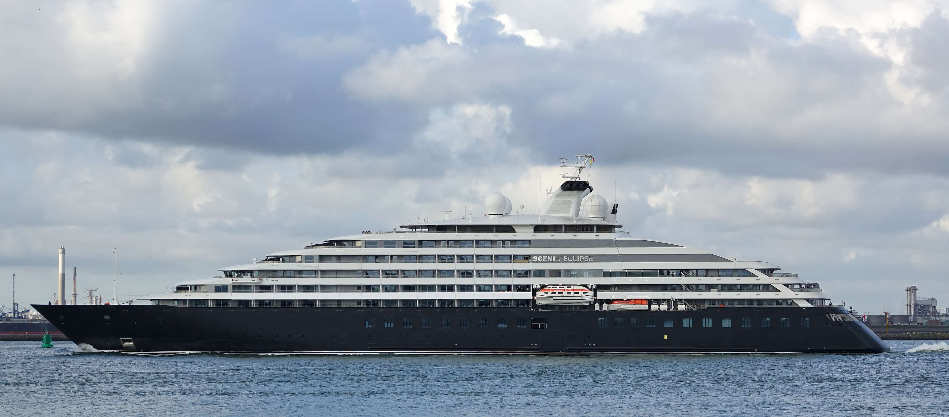 | Scenic Eclipse – новейшая экспедиционная яхта и первое круизное океанское судно от круизной компании Scenic. Она выполняет круизы с августа 2019 и установила новые стандарты в сфере люксовых океанских круизов.  Новая яхта имеет элегантные очертания, гармонично спланированные люксы и просторные велнесс зоны. Каждая деталь на Эклипс призвана обеспечить максимальное удовольствие от нахождения на борту, создавая особую атмосферу масштабного приключения в обстановке 6-звездочной роскоши.  План палуб Scenic Eclipse позволит Вам познакомиться с нашим видением судна нового образца и оценить изобилие технических новинок, которые будут служить нашим гостям.  Общественные зоны на борту:  - Зона ресепшена с лаунж зоной  - 9 обеденных зон  - Круглосуточное обслуживание кают  - 4 бара и лаунж зон  - Обсерватория  - Библиотека  - Театр для проведения лекций и развлекательных мероприятий  - Медицинский кабинет  - Прачечная для самостоятельного использования  - Комната для хранения экспедиционного оборудования  Велнес-зона:  - Солнечная терраса для загара  - Открытый и закрытый бассейн  - Зал для занятий йогой и пилатесом  - СПА-центр  - Сауна  - Хаммам  - Джакузи  - Салон красоты  - Тренажерный зал  Экспедиционный флот включает:  - Зодиаки  - Каяки  - Электровелосипеды  - Вертолет  - Батискаф  Эти средства передвижения позволят Вам еще глубже исследовать берег и море, добраться туда, куда Вы не мечтали попасть и сделать путешествие поистине незабываемым. Приглашаем на круиз на ледоколе Scenic Eclipse.
ЛЮКС ПЕНТХАУС СУДОВЛАДЕЛЬЦА 9 ПАЛУБА  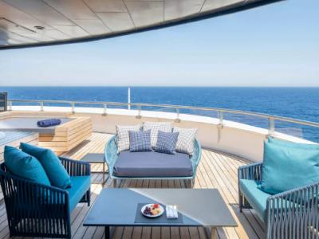 | Площадь 195 м²  Вместимость до 2 пассажиров в каюте  - Большая терраса с мебелью и джакузи  - Роскошная кровать размера king size  - Отдельная спальня  - Гостиная с зоной столовой  - Личная ванная комната с ванной  - Гипоаллергенная система очистки воздуха  - Личный дворецкий  - Обслуживание номеров 24 часа  - Мини-бар и принадлежности для приготовления чая и кофе  - Система HDTV
ЛЮКС ГРАНД ПАНОРАМА 6 ПАЛУБА  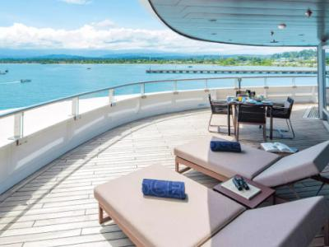 | Площадь 105 м²  Вместимость до 2 пассажиров в каюте  - Личная терраса  - Роскошная кровать размера king size  - Отдельная спальня  - Большая гостиная для отдыха  - Личная ванная комната с душем и ванной  - Гипоаллергенная система очистки воздуха  - Личный дворецкий  - Обслуживание номеров 24 часа  - Мини-бар и принадлежности для приготовления чая и кофе  - Система HDTV
ЛЮКС СПА 8,9 ПАЛУБА  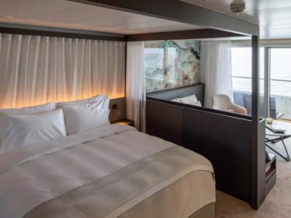 | Площадь 46-50 м²  Вместимость до 2 пассажиров в каюте  - Личный балкон  - Роскошная кровать размера king size  - Раздельные зоны для отдыха и сна  - Личная ванная комната с гидромассажной ванной большого размера  - Гипоаллергенная система очистки воздуха  - Личный дворецкий  - Обслуживание номеров 24 часа  - Мини-бар и принадлежности для приготовления чая и кофе  - Система HDTV
ЛЮКС ГРАНД ДЕЛЮКС ВЕРАНДА 5,6,7,8 ПАЛУБА  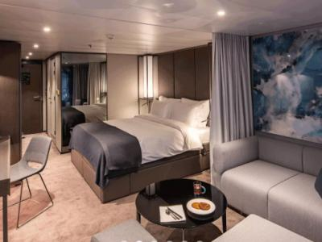 | Площадь 38-40 м²  Вместимость до 2 пассажиров в каюте  - Личный балкон  - Роскошная кровать размера king size  - Раздельные зоны для отдыха и сна  - Личная ванная комната с душем  - Гипоаллергенная система очистки воздуха  - Личный дворецкий  - Обслуживание номеров 24 часа  - Мини-бар и принадлежности для приготовления чая и кофе  - Система HDTV
ЛЮКС ВЕРАНДА 5,6,7,8 ПАЛУБА  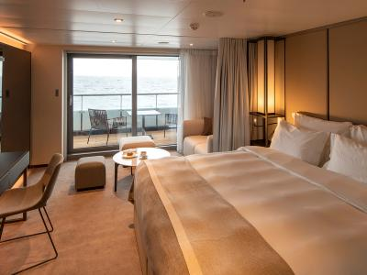 | Площадь 32-34 м²  Вместимость до 2 пассажиров в каюте  - Личный балкон  - Роскошная кровать размера king size  - Зоны для отдыха и сна  - Личная ванная комната с душем  - Гипоаллергенная система очистки воздуха  - Личный дворецкий  - Обслуживание номеров 24 часа  - Мини-бар и принадлежности для приготовления чая и кофе  - Система HDTV
ЛЮКС ДЕЛЮКС ВЕРАНДА 5,6,7,8 ПАЛУБА | Площадь 32-34 м²  Вместимость до 2 пассажиров в каюте  - Личный балкон  - Роскошная кровать размера king size  - Зоны для отдыха и сна  - Личная ванная комната с душем  - Гипоаллергенная система очистки воздуха  - Личный дворецкий  - Обслуживание номеров 24 часа  - Мини-бар и принадлежности для приготовления чая и кофе  - Система HDTV

